Права несовершеннолетних и их защита.

22 октября в Институте государства и права Тюменского государственного университета состоялась встреча старшеклассников МАОУ гимназия № 21 со старшим преподавателем кафедры гражданского права и процесса Кучинской Лидией Алексеевной.
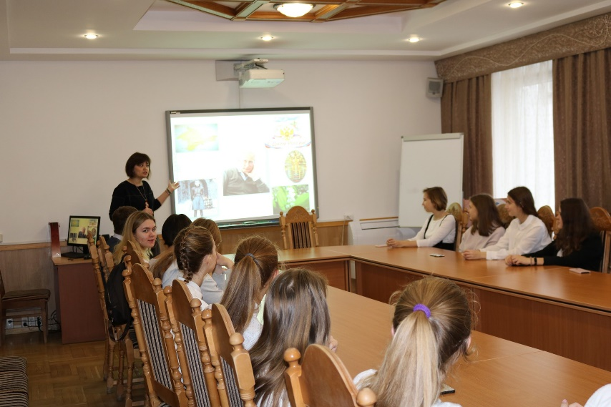
В ходе урока Лидия Алексеевна рассказала ребятам, что семейные правоотношения регулируются Конвенцией ООН о правах ребёнка, Конституцией Российской Федерации, Семейным Кодексом Российской Федерации. Школьники узнали, что с момента рождения ребёнок не выступает в роли субъекта права, но является носителем семейных прав и обязанностей и обладает естественными правами, а остальные приобретает по мере взросления. Например, ребёнок с рождения имеет право на имя, отчество и фамилию, а по достижению возраста четырнадцати лет, вправе переменить свое имя, включающее в себя фамилию, собственно имя и (или) отчество.
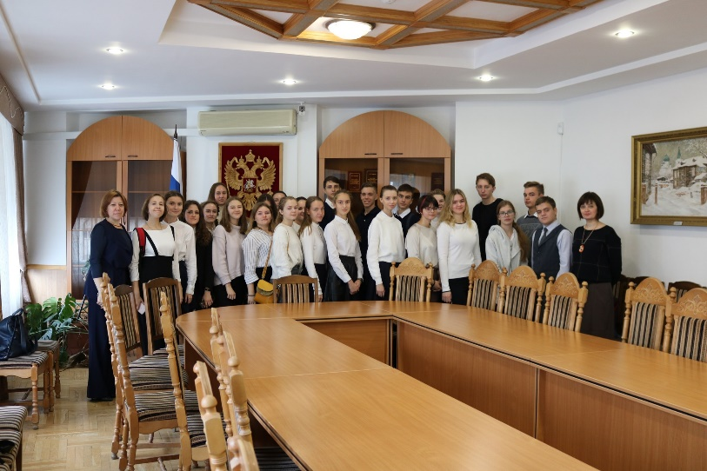
Школьники проявляли активное участие в обсуждении прав, которыми обладает ребёнок. Права закреплены в главе одиннадцатой Семейного кодекса Российской федерации. Вместе с ребятами Лидия Алексеевна разобрала некоторые проблемы, связанные с реализацией прав несовершеннолетних. Например, проблема соотношения тайны усыновления и права ребёнка знать своих родителей. Преподаватель отметила, что если о факте усыновления стало известно ребёнку, то препятствовать в предоставлении ему информации о биологических родителях никто не имеет права, наоборот, следует помочь в их поиске, если несовершеннолетний этого желает.
Переходя к вопросу о защите прав, Лидия Алексеевна задала школьникам вопрос о том, знают ли они о ювенальной юстиции. В процессе обсуждения данного вопроса ребята узнали, что это система органов и учреждений, чья задача заключается в защите прав, свобод и законных интересов несовершеннолетних. Старшеклассники узнали, что не только родители осуществляют защиту прав ребёнка, но такие государственные органы, как Уполномоченный по права ребенка в Тюменской области, органы по опеке, попечительству и охране прав детства, прокуратура, районные суды и Уполномоченный по правам ребенка в Российской Федерации.

